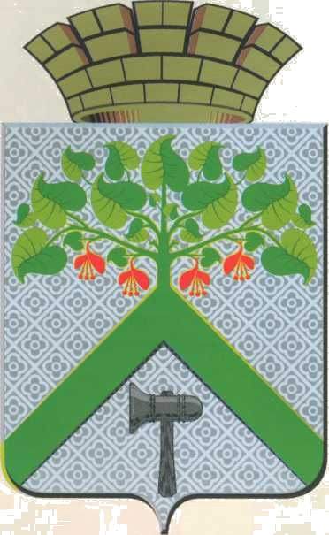
ДУМА
ВЕРХНЕСАЛДИНСКОГО МУНИЦИПАЛЬНОГО ОКРУГА СВЕРДЛОВСКОЙ ОБЛАСТИ
ВОСЬМОЙ СОЗЫВ

Р Е Ш Е Н И Е

от 25 марта 2025 года № 210
г. Верхняя Салда

О признании утратившим силу решения Думы городского округа
от 18.04.2006 № 30 «Об утверждении Положения о территориальных органах администрации Верхнесалдинского городского округа»

Рассмотрев постановление Администрации Верхнесалдинского муниципального округа Свердловской области от 27.02.2025 № 306 «О внесении на рассмотрение в Думу Верхнесалдинского муниципального округа Свердловской области проекта решения Думы Верхнесалдинского муниципального округа Свердловской области «О признании утратившим силу решения Думы городского округа от 18.04.2006 № 30 «Об утверждении Положения о территориальных органах администрации Верхнесалдинского городского округа», руководствуясь федеральным законами от 06 октября 2003 года № 131-ФЗ «Об общих принципах организации местного самоуправления в Российской Федерации», Уставом Верхнесалдинского муниципального округа Свердловской области, Дума Верхнесалдинского муниципального округа Свердловской области

Р Е Ш И Л А:

1. Признать утратившим силу решение Думы городского округа от 18.04.2006 № 30 «Об утверждении Положения о территориальных органах администрации Верхнесалдинского городского округа» (в редакции решения Думы городского округа от 26.10.2011 № 547).
2. Настоящее решение вступает в силу после его официального опубликования.
3. Настоящее решение опубликовать в официальном печатном средстве массовой информации «Салдинская газета» и разместить на официальном сайте Думы Верхнесалдинского муниципального округа Свердловской области http://duma-vsalda.midural.ru.
4. Контроль за исполнением настоящего решения возложить на постоянную комиссию по местному самоуправлению и законодательству.

И.о.Председателя Думы И.о.Главы Верхнесалдинского
Верхнесалдинского муниципального округа
муниципального округа Свердловской области
Свердловской области
____________ М.А.Костюк ____________ А.Б.Душин
___ _____________2025 года ___ ______________2025 года

